Праздник в старшей группе

посвященный Дню 8 Марта «Волшебные конфеты для мамы»
Ведущий:
Сегодня у нас так уютно, как дома,
Смотрите, как лиц много в зале знакомых,
К нам мамы пришли – рады видеть всех вас!
И праздник весёлый начнём мы сейчас!
Дети читают стихи.
1. Солнце ярко светит людям
В этот праздничный денек,
«Динь-динь-динь! » - поют сосульки,
И смеется ветерок.
Ручейки бегут, резвятся,
Лес очнулся ото сна,
Птицы в воздухе кружатся:
«Чик-чирик! Пришла весна! »
2. Этот праздник все мы любим,
Праздник бабушек и мам.
Он весной приходит к людям
И улыбки дарит нам!
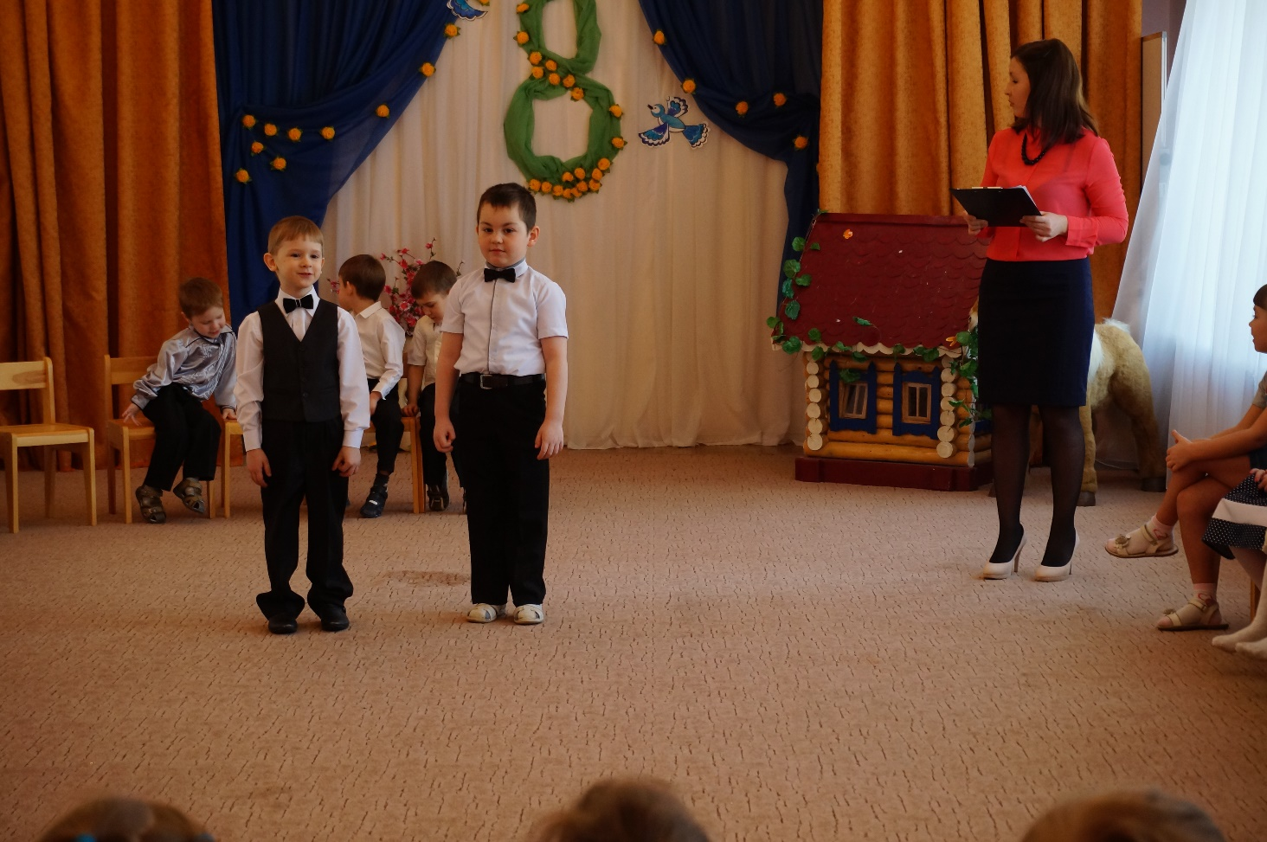
3. Если спросят: «В целом свете, что всего милей? »
Я отвечу, что улыбка мамочки моей!
«Что нас светом согревает, как сама весна? »
Я отвечу: «Ну, конечно, мамины глаза! »
Если спросят: «В целом свете, что всего добрей? »
Я отвечу: «Это руки мамочки моей! »
«Кто нежней всех в целом мире смотрит на меня? »
Я отвечу: «Ну, конечно, мамочка моя! »
Песня: «Под крышами ломается сосулек бахрома »
Дети садятся на стульчики.
Ведущий:
Яркий лучик солнечный заглянул в окошко
И оставил в комнате светлую дорожку.
По дорожке мы пойдем и в любой заглянем дом
Вместе с вами мы узнаем, как встречают праздник мамин.
(смотрит в окошко и делает вид, что кого-то видит)
Вот я вижу: папа с сыном собрались по магазинам,
Сумки взяли во-о-от такие!
А серьезные какие!
Купят много сладостей к мамочкиной радости!
Ребенок:. А в квартире номер 5, в доме номер 20,
Папа, дедушка и внук дружно прибираются.
Пылесос гудит, как робот, пыль глотает длинный хобот,
Мама скажет: «Чистота! » Мама скажет: «Красота! »
Ведущий:
(обращает внимание на стол у центральной стены, на котором стоит ваза с цветами, лежит коробка с конфетами.)
Ну, а здесь уже порядок!
Чудный розовый букет и открытка –
милым мамам поздравленье и привет,
А в коробочке – конфеты! Для кого? Скажите, дети?
Верно, мамам угощенье, угощенье – объеденье!
2 Вед. Так, так, так, посмотрим. На коробке надпись.
Да эти конфеты не простые, а волшебные!
Посмотрите (читает надпись)
«Съешь конфету – и желанье загадай,
Все исполнится в одно мгновенье!
И, поверьте, сразу, в тот же миг,
Станет радостным, веселым настроенье! »
Вот интересно! Ну что, кто первым попробует эти замечательные конфеты!
(подходит к мамам «угощает» конфетой маму ______________)
1 Мама. Я так хочу, чтоб мой сынишка
Бесстрашным, смелым рос мальчишкой,
Чтобы защитником он рос,
По пустякам не лил чтоб слез!
(разворачивает съедает)
Ведущий:
Я с радостью раскрою вам секрет:
Всё! Рёвушек-мальчишек в группе нет,
Да и для слез нет никаких причин-
Взгляните все на истинных мужчин!
Ребенок:. Все мальчишки всей страны
Быть отважными должны,
Чтоб границы охранялись,
Чтобы мамы улыбались,
Чтобы не было войны.
Ребенок:. Не заплачет пограничник
И ракетчик не захнычет,
Даже если упадет и коленку расшибет,
Потому что синяки – для солдата пустяки!
Песня: «Когда я вырасту большим»????
Ведущий:
Ну, что убедились, дорогие гости, что конфеты волшебные?
Я хочу угостить следующую маму. (Подходит к маме Мельниковой Насти, она берет конфету, и загадывает желание)
2 Мама. На кухне дел порой невправорот,
Для супа кто горох переберет?
Ведь Золушки лишь в сказках и бывают,
А мамам хочется, пусть дочки им скорее помогают.
(съедает конфету)
(Выходят девочки)
Девочка: У меня большая стирка!
Мне белье стирать не лень,
Я в корыто лью водицы и стираю целый день!
В мыльной пене, в мыльной пене,
Станет чистым всё бельё!
Постираю и поглажу даже платьице своё,
Если, мама, ты захочешь, постираю и твоё!
Девочка:А другая дочка – чудо!
Перемыла всю посуду,
Накормила Мурку-кошку,
Хоть сама-то ещё крошка,
Трудится, старается…
Вам такая нравится?
Девочка:. Мы немножко подрастем - тоже будем мамы,
Шить, вязать, варить, стирать, научимся мы сами,
А пока мы подрастаем в «дочки – матери» играем!
Ведущий А теперь соревнование:
«Золушки и храбрые портняжки»
Девочки будут перебирать горох и фасоль,
а мальчики мелкие и крупные пуговицы.
Ведущий А сейчас ребятки, слушайте загадку:
Кто расскажет сказку внучке, платье новое сошьет.
Угостит печеньем сладким и частушки пропоет,
Поиграет в «ладушки», испечет оладушки.
Кто же это? Ну, конечно, бабушка!
Мы снова угощаем мам конфетами. (угощаем конфетой маму Вики Некрасовой)
3 Мама. Мне очень – очень хочется, поздравить мамочку мою.
Пускай она уже не молодая, но очень я её люблю. (съедает конфету)
Ведущий. И это желание может легко исполнится.
Девочка:. У бабулей тоже праздник.
Поздравляем! Поздравляем!
В праздник бабушек любимых
Удивляем! Удивляем!
5 дев. Я милую бабулю крепко обниму
Для нее сегодня весело
Я песенку спою.
Песня: «Бабушка-лучшая подружка».
Ведущий У меня тоже есть тайное желание. Можно и мне съесть конфету.
Я хочу, чтоб в нашей группе дети никогда не ссорились, а дружили друг с другом, и мальчики не обижали бы никогда девочек.
(Выходят мальчики)
1 мальчик. В наше группе, видно всем, мало девочек совсем.
Все они нас ниже ростом, с нами им не так уж просто.
2 мальчик. Мы порой не замечаем, как девчонок обижаем,
И игрушки отнимаем, и за бантики таскаем.
И за все, в чем виноваты, вы простите нас, девчата,
Не держите зла на нас, всё равно мы любим вас!
3 мальчик. Подарим девочкам весь мир, загадочный, большой,
Пусть дружат девочки всегда с тобою и со мной!
4 мальчик. И мы не будем обижать девчонок никогда,
Посмеет вдруг обидеть кто – смотри, держись тогда!
Танец – приглашение.
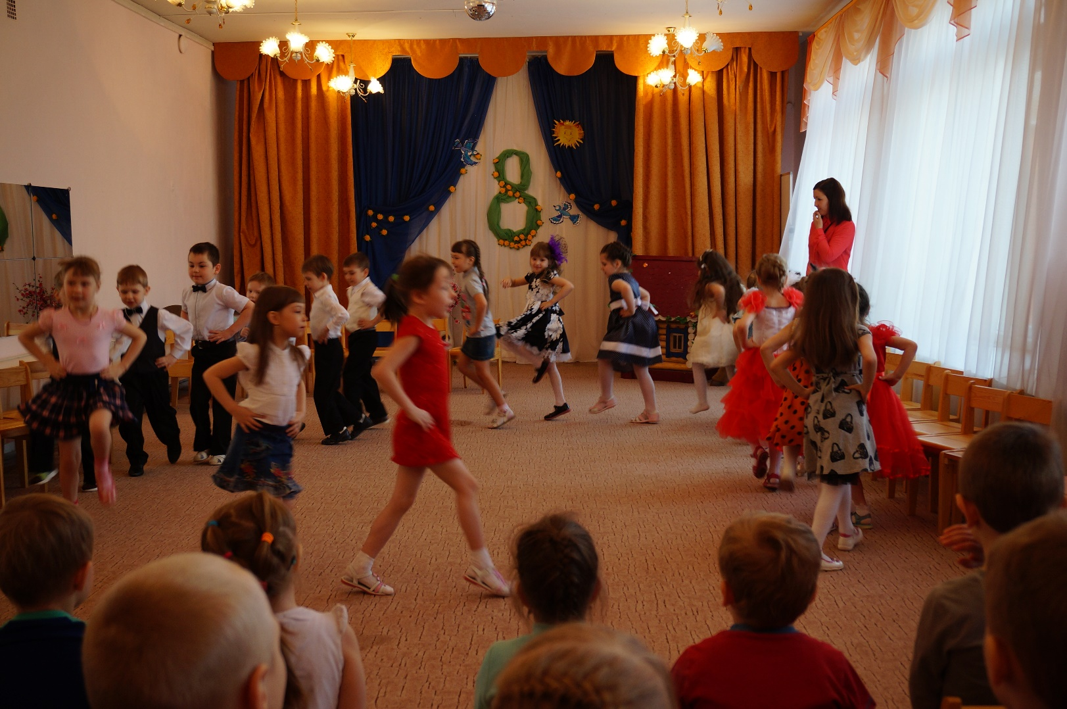
Ведущий В нашей коробке остались ещё конфеты, а значит, может исполниться ещё одно желание. (Подходит к маме Гуриновой Леры, берет конфету) .
Мама. Когда я маленькой была, из соски молочко пила,
И кашу манную я ела… - Как быстро время пролетело!
Нельзя ли в детство заглянуть, хотя б на несколько минут.
(съедает конфету)
Ведущий Конечно, сегодня всё исполнится. тРаз, два, три, и вот вы уже снова девочки, Маши, Надюши, Юлечки, Светочки…
«Пора завтракать! » - приглашают вас ваши «мамочки» к столу.
4 Мамы выходят и садятся за стол, их 4 дочки, несут нагруднички, одевают их на «дочек», затем дают погремушку и ложкой кормят их кашей манной. Чья «мама» быстрее накормит свою «дочку».
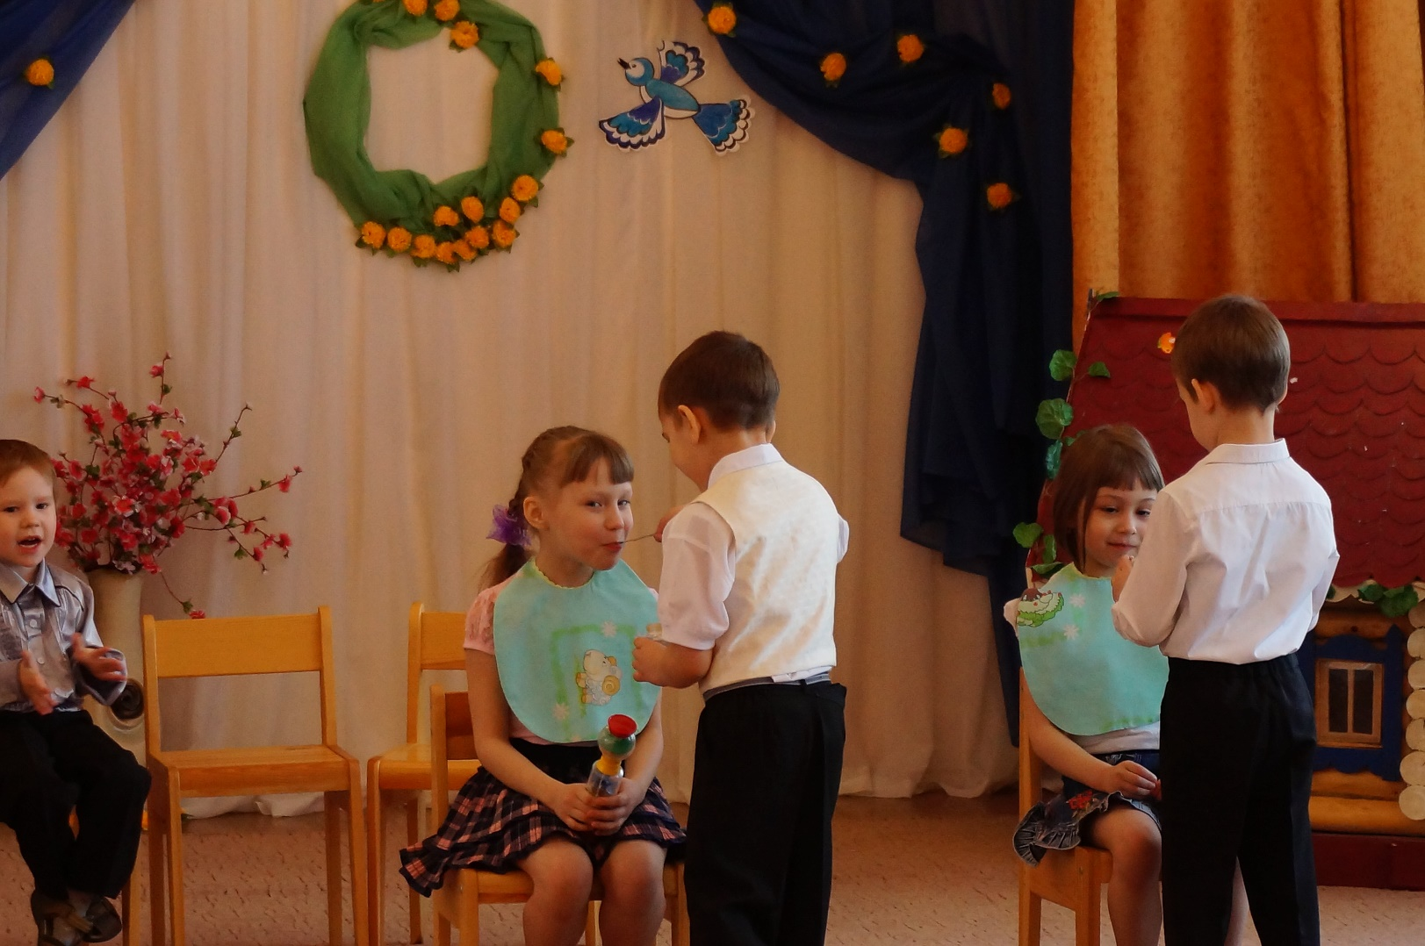

Ведущий А теперь пришло время подарков для мам. (дети выходят в коридор и возвращаются с цветами) .
Ребенок: А подарки эти сами приготовили для мамы,
Мы старались, мы трудились, их сажали, не ленились.
Ребенок. Посмотрите, вот цветы небывалой красоты.
Хороши и для подарка, хороши и для души.
Ребенок Как хорошо, как весело, как рады все кругом.
Давайте про цветочки мы песенку споём.
Песня: «Я беленький подснежник для мамы принесу»
Ведущий. Много было в коробке конфет. В каждой спрятан был секрет.
А сейчас на дне коробки, лишь одна лежит конфетка.
Но конфета не простая, необычная такая.
В руки ты её возьмешь- сразу в сказку попадешь.
- Кто желает попасть в сказку? (даю конфету кому-нибудь съесть из мам) .
2 Вед. Глазки закрывайте, в сказку попадайте.
(в зал вносится избушка на курьих ножках, появляется Баба Яга) .
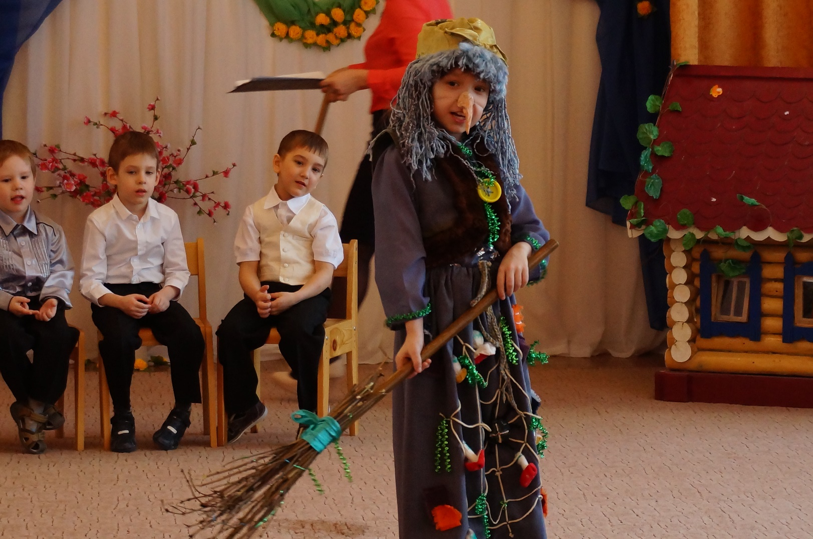
Баба-Яга.
Я старушка бедная, я совсем не вредная.
. Жизнь моя тоскливая, я ведь не красивая.
Юбочка порвата, фартучек в заплатах.
В стареньких хожу пальто,
Не любит меня никто.
Ой, ей, не любит меня никто.
Ой, че это? (принюхивается) Чую я, чую, нечистым духом пахнет… Никак сам Кощеюшка пожаловал! Ой, мамочки! А я ж ещё не при наряде! (убегает в избушку) .
(в зал под песню «Есаул» на деревянной лошадке появляется Кощей, останавливается около избушки)
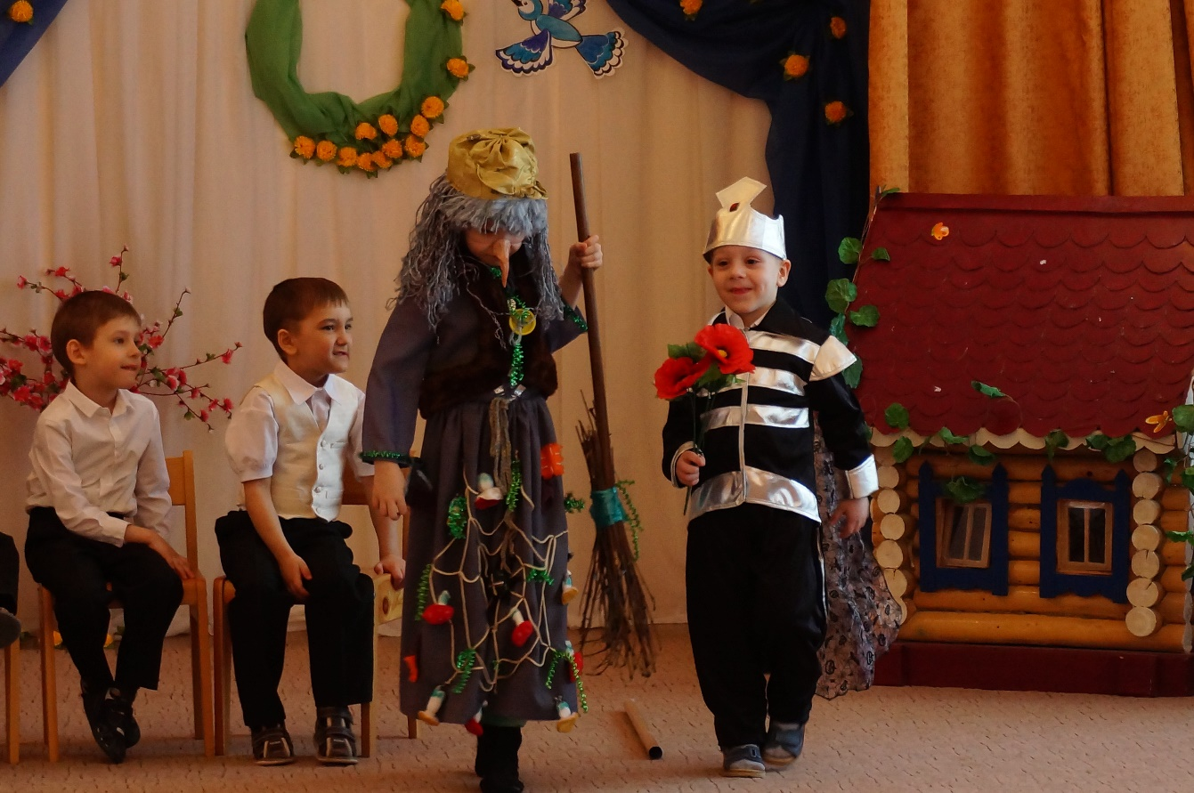
Кощей. Тпру, деревянная-окаянная, стоять (достает из-за пазухи цветок, расправляет его) Бабулечка - Ягулечка! Выходи!
Ведущий Ну, чаво, чаво, разорался?
Кощей. С праздником тебя, Бабулечка, с днем 8 марта! (дарит цветок) .
Баба-Яга. (растерявшись) Ох, ты… вот тебе на! А я уж думала, что про меня старую, давно позабыли, что никтошеньки и не помнит, что и я когда-то женщиной была и даже того, слыла почти красавицей!
Кощей. Да ну – у – у?
Баба-Яга. В меня все лешие да водяные влюбленные ходили!
Кощей. А ты с тех пор мало изменилась: всё такая же … красавица!
Баба-Яга. Красавица? А почто тогда мною деток малых пугают.
Кощей. Нет, не про тебя это, про другую Ягу. Мало ли их тут в лесу развелось.
Ты у нас не такая, ты у нас другая. Чего ты грустишь? Аль чаво ещё случилось, часом ты не заболела?
Баба-Яга. Здесь вот какое дело… А ты никому в лесу не расскажешь?
Кощей. Да забодай меня комар, не расскажу!
Баба-Яга. Я тут, Кощеюшка, детишкам в садик письмецо написала.
Кощей. Да неужто? В садик? Ну, и чаво писала –то?
Баба-Яга Приглашаю в гости к чаю, без детишек, я мол, скучаю…
Кощей. В гости к чаю? Эх, хорошо ты это придумала, хорошо!
Баба-Яга Хорошо – то, хорошо, да ничего хорошего.
Кощей. Как это?
Баба-Яга. Так это! Жду-жду, а их все нет и нет… Не нужна им бабка старая, кривая –косая, не хотят видеть меня а-а-а (плачет) .
Кощей. Это как это «не хотят»(показывает в сторону детей) глянь –кА, Яга, а это кто к нам в лес пожаловал?
Б. Я. (продолжает плакать) Да кто ж в лес наш пожалует? Мыши летучие, да гады ползучие! .А-а-а. (утирается подолом фартука)
Кощей. Да глянь, говорю!
Б. Я. (поднимает глаза) Ой, наваждение какое? Хто это?
Кощей. Хто-хто? Детишки к тебе пожаловали, вот кто! Встречай их!
Б. Я. Ах, вы, мои ладненькие,
Ах, вы, мои складненькие!
Не забыли вы старушку,
Заглянули вы в избушку
Всех вас очень я люблю,
Крепким чаем напою,
Посажу я вас рядком,
Угощу всех крендельком!
Пусть узнают все на свете,
Что добрее меня нету!
Ребенок. Как хорошо, как весело
Как рады все кругом
Давайте мы для бабушки
Песенку споём.
Песня: «Здравствуй, Бабушка Яга! »
(Баба Яга выносит детям сладости к чаю)
Б. Я. А у меня есть ещё одна конфета.
А можно, я тоже попробую её и в честь праздника загадаю своё желание?
Солнца, улыбок, чистого неба,
Первых цветов на проталинках снега,
Счастья, здоровья, конечно, любви,
Всем вам желаю в праздник Весны!
Подарков, конфет и цветов – настоящих
Пусть всё в нашей жизни будет – блестяще!
Ведущий. А сейчас мы приглашаем всех наших гостей в круг –
станцевать вместе с нами!
